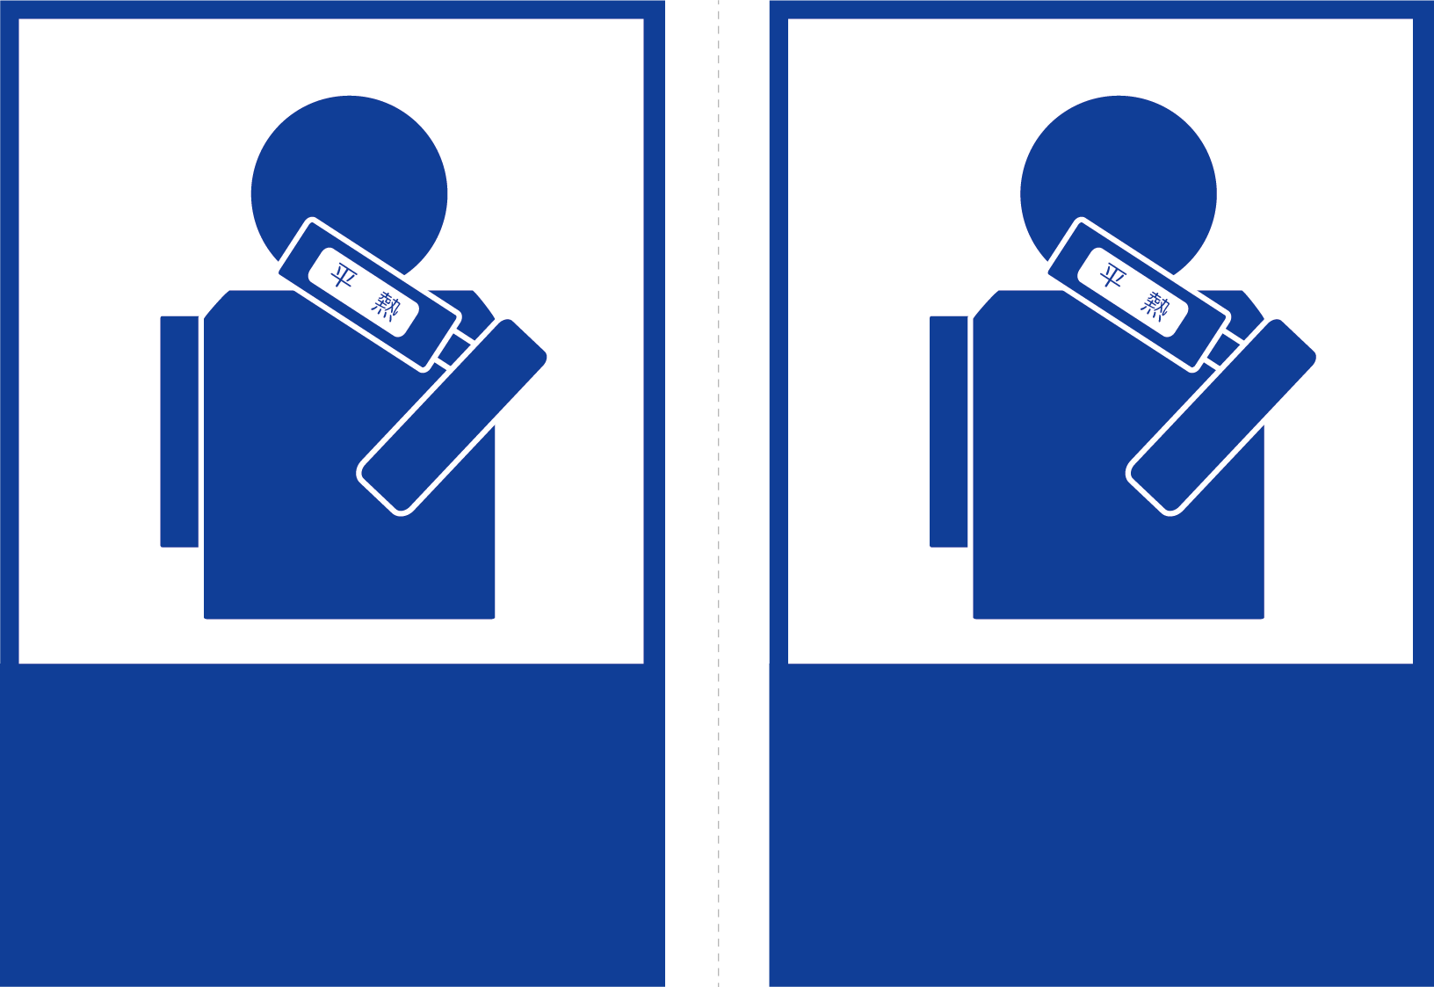

家でも検温

しましょう

家でも検温

しましょう